ЗАДАНИЕ
на учебную практику
по профессиональному модулю ПМ 02 Применение микропроцессорных систем, установка и настройка периферийного оборудования

выдано студенту Таврического колледжа (структурное подразделение) ФГАОУ ВО «КФУ им. В. И. Вернадского».
Специальность 09.02.01 Компьютерные системы и комплексы
3 курс группа 3КСК____
_________________________________________________________________________________
(ФИО обучающегося)
Для прохождения учебной практики на базе:
Таврический колледж
(полное наименование предприятия прохождения практики)
Дата начала практики «05» мая 2025 г.
Дата окончания практики «23» мая 2025 г.
Дата сдачи отчёта по практике «23» мая 2025 г.
Цель практики: систематизация и закрепление полученных теоретических знаний и практических умений по профессиональному модулю ПМ 02 и входящих в него подмодулей МДК.02.01. Микропроцессорные системы и МДК.02.02. Установка и конфигурирование периферийного оборудования.
Задачи учебной практики: закрепление, углубление и расширение полученных теоретических знаний, умений и навыков; овладение профессиональными компетенциями; ознакомление и усвоение методологии решения профессиональных задач (проблем).
Задание для выполнения.
- Теоретическая часть задания.
  - Изучить особенности работы программного обеспечения, применяемого для автоматизированного проектирования цифровых устройств и разводки печатных плат: Fritzing, Tinkercad, ExpressPCB, FreePCB, TinyCAD, EasyEDA.
  - Изучить и описать основные этапы и правила проектирования и разводки печатных плат, требования к разводке плат.
  - Изучить и описать технологии монтажа печатных плат: технология монтажа в сквозные отверстия (PCB) и технология поверхностного монтажа (SMT).
- Индивидуальное задание.
  - Изучить технические характеристики датчика (модуля) в соответствии с вариантом задания.
  - Разработать цифровое устройство, включающее в себя программно-аппаратный комплекс Ардуино (модель по выбору), модуль (датчик) из перечня согласно варианту, а также дисплея LCD 1602. Для этого:
    - Спроектировать принципиальную схему подключения и осуществить подключение данного датчика (модуля) и LCD 1602 к Ардуино, проектирование схемы осуществить в одной из изученных программ проектирования.
    - Разработать алгоритм и программу управления, осуществляющую действия с указанным датчиком (модулем), реализовать данную программу в выбранной программе проектирования.
  - В программе проектирования EasyEDA на основе рисунка схемы согласно варианту создать схему электрическую принципиальную, в соответствии со схемой выполнить проектирование печатной платы (разместить компоненты на плате) для SMD компонент, типоразмер для резисторов и конденсаторов 0805, развести дорожки согласно требованиям и правилам. Создать трехмерную модель платы, рисунок модели вставить в отчет.
- Составить отчет о выполнении.
Требования к отчету по практике.
Отчет должен содержать следующие структурные элементы:
- титульный лист;
- оглавление;
- введение;
- основная часть (Раздел 1 и Раздел 2);
- заключение;
- список использованных источников;
- приложения (при необходимости).
Согласно ГОСТ 7.32-2001 текст отчета печатается на одной стороне листа белой бумаги формата A4. Общий объем отчета – 30-40 листов. Первым листом является титульный лист, оформляемый по утвержденному образцу.
При компьютерном наборе текста необходимо установить следующие параметры форматирования документа: шрифт Times New Roman, кегль 14, стиль - обычный (normal), шрифт заголовков – полужирный, цвет шрифта - черный; поля: левое - 30 мм, верхнее и нижнее - 20 мм, правое - 10 мм; междустрочный интервал - 1,5; выравнивание текста производится по ширине; отступ первой строки каждого абзаца – 1,25 см.
Во введении на 2 страницах необходимо:
- указать цели и задачи практики;
- кратко изложить современное состояние проблемы проектирования микропроцессорных систем, цифровых устройств, установки и настройки периферийного оборудования.
В основной части отчета (25-30 листов) необходимо изложить подробный отчет о выполнении задания, с указанием:
Раздел 1 – Общие вопросы проектирования микропроцессорных систем.
1.1 Особенности работы программного обеспечения, применяемого для автоматизированного проектирования цифровых устройств и разводки печатных плат.
1.2 Этапы и правила проектирования и разводки печатных плат.
1.3 Технологии монтажа печатных плат.
Раздел 2 – Выполнение индивидуального задания.
2.1 Разработка цифрового устройства на базе модуля (указать название):
- технические параметры модуля (указать название);
- разработка схемы подключения;
- разработка управляющей программы.
2.2 Создание и разводка печатной платы:
- разработка схемы электрической принципиальной;
- проектирование печатной платы (размещение компонент на плате, разводка дорожек).
В заключении необходимо сделать выводы о проделанной работе.
Список использованных источников должен содержать 10-15 изученных источников.
В приложениях (в случае необходимости) указываются прочие материалы, не вошедшие в основную часть отчета (схема, инструкции, таблицы и т.п.).

Задание выдал «05» мая 2025 г. _____________ / Руденко А.В./
(подпись) (Ф.И.О.)

Сроки проведения: 05.05.25 – 23.05.25 (108 академических часов)
Важные замечания:
- Каждому студенту назначается индивидуальный вариант задания (датчика/модуля) заранее.
- Студенты должны иметь доступ к компьютерам с установленным ПО для проектирования: Fritzing, Tinkercad, ExpressPCB, FreePCB, TinyCAD, EasyEDA.
- Необходимы комплекты Arduino, LCD 1602, а также датчики/модули в соответствии с вариантами заданий.

№ ВАРИАНТА | СПЕЦИФИКАЦИЯ ДАТЧИКОВ
 | МОДУЛЬ ЗВУКОВОГО ДАТЧИКА F MAX4466 MAX9814
 | МОДУЛЬ МИКРОФОНА WAVGAT MAX9814
 | МОДУЛЬ ЦИФРОВОГО ДАТЧИКА НА БАЗЕ ТЕРМИСТОРА
 | МОДУЛЬ ДАТЧИКА ТЕМПЕРАТУРЫ И ВЛАЖНОСТИ DHT22
 | МОДУЛЬ ДАТЧИКА ТЕМПЕРАТУРА + ВЛАЖНОСТЬ + ДАВЛЕНИЕ BME280
 | ЦИФРОВОЙ ДАТЧИК ТЕМПЕРАТУРЫ И ВЛАЖНОСТИ НА HTU21D
 | МОДУЛЬ ДАТЧИКА CO2 ИНФРАКРАСНЫЙ ДАТЧИК УГЛЕКИСЛОГО ГАЗА MH-Z19 MH-Z19B NDIR
 | ВЫСОКОТОЧНЫЙ ДАТЧИК ТЕМПЕРАТУРЫ DS18B20 В КОРПУСЕ TO-92.
 | ТЕРМОПАРА С ДРАЙВЕРОМ НА ЧИПЕ MAX6675
 | МОДУЛЬ ДАТЧИКА ОСВЕЩЁННОСТИ
 | ДАТЧИК ЦВЕТА VEML6040 СО СВЕТОДИОДНОЙ ПОДСВЕТКОЙ
 | ДАТЧИК РАССТОЯНИЯ HC-SR04 УЛЬТРАЗВУКОВОЙ
 | ИК ДАЛЬНОМЕР НА БАЗЕ ЧИПА VL53L0X
 | ДАТЧИК ТЕМПЕРАТУРЫ И ВЛАЖНОСТИ, FLASH-I2C
 | БАРОМЕТР BMP280 (TREMA-МОДУЛЬ)
 | ДАТЧИК ПЫЛИ GP2Y1010AU0F—SHARP:
 | ЭНКОДЕР, ПОТЕНЦИОМЕТР, FLASH-I2C (TREMA-МОДУЛЬ):
 | ТЕНЗОДАТЧИК HX711
 | BLUETOOTH МОДУЛЬ HC05 ИЛИ HC06
 | СЕНСОР GROVE TOUCH SENSOR
 | ДАТЧИК ДАВЛЕНИЯ ARDUINO BMP280
 | GPS-МОДУЛЬ VK2828U7G5LF
 | RTC МОДУЛЬ АРДУИНО DS1302
 | GSM GPRS МОДУЛЬ SIM800
 | РАДИОМОДУЛЬ NRF24L01
 | ДРАЙВЕР ДВИГАТЕЛЯ НА МИКРОСХЕМЕ L298N
 | ДРАЙВЕР ДВИГАТЕЛЯ НА МИКРОСХЕМЕ HG7881
 | МОДУЛЬ ARDUINO RFID RC522
 | ДЖОЙСТИК ИЛИ ПЛАТА РАСШИРЕНИЯ JOYSTICK SHIELD
 | SD КАРТА ADAFRUIT MICRO-SD

Расписание и задания (Обновленное)
Неделя 1 (05.05.25 - 11.05.25): Теоретическая подготовка и выбор ПО
- 05.05.25 (Понедельник):
  - Теория: Вводный инструктаж по ТБ и охране труда. Обзор ПМ02, целей и задач практики. Ознакомление с индивидуальными заданиями. Обзор программного обеспечения для проектирования цифровых устройств и печатных плат: Fritzing, Tinkercad, ExpressPCB, FreePCB, TinyCAD, EasyEDA (1.1).
  - Практика: Выбор ПО для дальнейшей работы (рекомендуется EasyEDA для выполнения всех этапов). Установка и ознакомление с интерфейсом выбранной программы. Изучение документации и туториалов по программе.
  - Отчет: Краткий отчет о проделанной работе, обоснование выбора ПО, вопросы к преподавателю.
- 06.05.25 (Вторник):
  - Теория: Основные этапы и правила проектирования и разводки печатных плат. Требования к разводке плат (1.2).
  - Практика: Изучение примеров проектов в выбранном ПО. Поиск и анализ типовых схем подключения Arduino к периферийным устройствам.
  - Отчет: Краткий конспект по теории (этапы проектирования ПП, требования к разводке). Ссылки на изученные примеры.
- 07.05.25 (Среда):
  - Теория: Технологии монтажа печатных плат: технология монтажа в сквозные отверстия (PCB) и технология поверхностного монтажа (SMT) (1.3). Преимущества и недостатки технологий. Типоразмеры SMD компонентов.
  - Практика: Поиск информации о типоразмерах SMD компонентов (0805 для резисторов и конденсаторов). Просмотр видеоуроков по работе с EasyEDA (или выбранным ПО).
  - Отчет: Конспект по технологиям монтажа ПП (PCB, SMT). Информации о типоразмере 0805 (размеры, характеристики).
- 08.05.25 - 11.05.25 (Четверг - Воскресенье): ВЫХОДНЫЕ ДНИ (праздник)
Неделя 2 (12.05.25 - 18.05.25): Проектирование схемы и программирование
- 12.05.25 (Понедельник):
  - Теория: Технические характеристики датчика (модуля) в соответствии с вариантом задания (2.1). LCD 1602: характеристики, подключение.
  - Практика: Изучение datasheet на свой датчик и LCD 1602. Подбор необходимых резисторов (если необходимо) для подключения датчика.
  - Отчет: Краткое описание характеристик своего датчика и LCD 1602. Ссылки на datasheet. Расчет необходимых резисторов (если нужно).
- 13.05.25 (Вторник):
  - Практика: Проектирование принципиальной схемы подключения датчика и LCD 1602 к Arduino в выбранном ПО (EasyEDA). Подключение выполнить для SMD компонент, типоразмер для резисторов и конденсаторов 0805 (2.2.1).
  - Отчет: Рисунок принципиальной схемы. Обоснование выбора портов Arduino.
- 14.05.25 (Среда):
  - Теория: Основы программирования для Arduino. Библиотеки для работы с LCD 1602 и другими датчиками.
  - Практика: Разработка алгоритма программы управления датчиком и LCD 1602 (блок-схема или словесное описание). Написание программы для Arduino (2.2.2).
  - Отчет: Алгоритм программы. Листинг кода программы (с комментариями).
- 15.05.25 (Четверг):
  - Практика: Отладка программы в Arduino IDE. Загрузка программы на Arduino. Тестирование работы датчика и LCD 1602.
  - Отчет: Описание процесса отладки. Результаты тестирования (фото/видео работы).
- 16.05.25 (Пятница):
  - Практика: Корректировка программы по результатам тестирования. Доработка схемы, если необходимо.
  - Отчет: Описание внесенных изменений в программу и схему.
- 17.05.25 (Суббота): ВЫХОДНОЙ ДЕНЬ
- 18.05.25 (Воскресенье): ВЫХОДНОЙ ДЕНЬ
Неделя 3 (19.05.25 - 23.05.25): Проектирование печатной платы и подготовка к защите
- 19.05.25 (Понедельник):
  - Практика: Создание схемы электрической принципиальной в EasyEDA на основе разработанной схемы (2.3).
  - Отчет: Рисунок схемы электрической принципиальной из EasyEDA.
- 20.05.25 (Вторник):
  - Практика: Размещение компонентов на плате в EasyEDA. Соблюдение правил размещения компонентов для SMD монтажа (2.3).
  - Отчет: Рисунок размещения компонентов на плате (с указанием размеров платы).
- 21.05.25 (Среда):
  - Практика: Разводка дорожек на печатной плате в EasyEDA. Соблюдение требований и правил разводки (2.3).
  - Отчет: Рисунок разведенной печатной платы.
- 22.05.25 (Четверг):
  - Практика: Создание трехмерной модели печатной платы в EasyEDA. Проверка правильности размещения компонентов.
  - Отчет: Рисунок трехмерной модели печатной платы.
- 23.05.25 (Пятница):
  - Защита проектов. Подготовка презентации и демонстрация работы разработанного устройства. Подведение итогов практики. Анализ ошибок и проблем.
  - Отчет: Итоговый отчет по практике, содержащий:
    - Титульный лист.
    - Цель работы.
    - Индивидуальное задание (вариант, описание датчика).
    - Краткое описание этапов проектирования.
    - Принципиальная схема (из выбранного ПО).
    - Схема электрическая принципиальная (из EasyEDA).
    - Листинг кода программы (с комментариями).
    - Рисунки размещения компонентов, разведенной платы и 3D-модели из EasyEDA.
    - Фотографии или видео работы устройства.
    - Выводы.

№ ВАРИАНТА | СХЕМА
 | 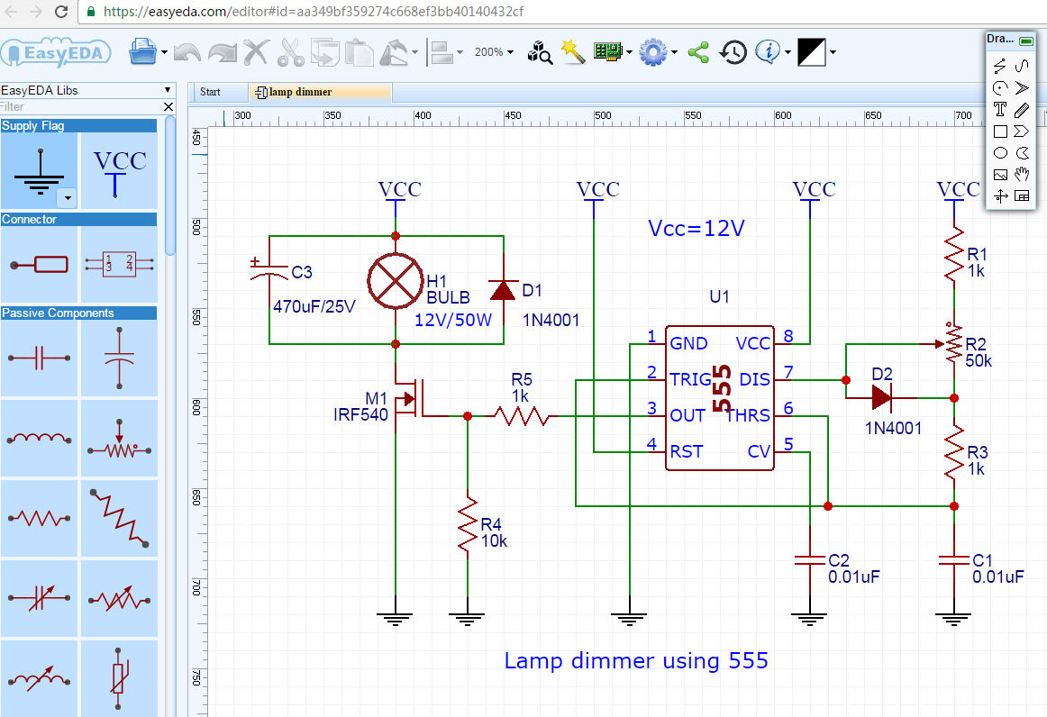
 | 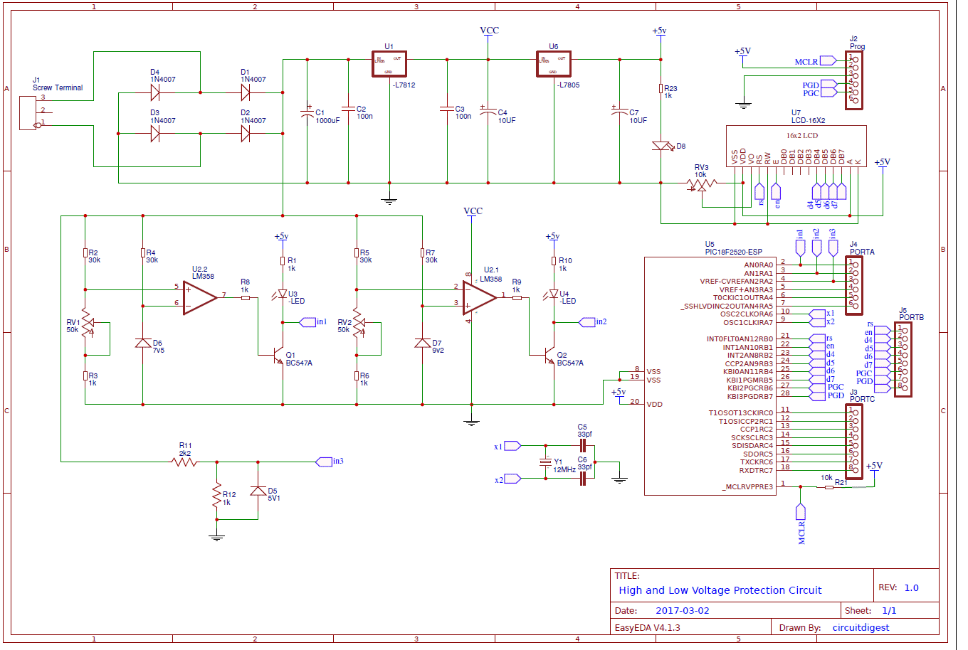
 | 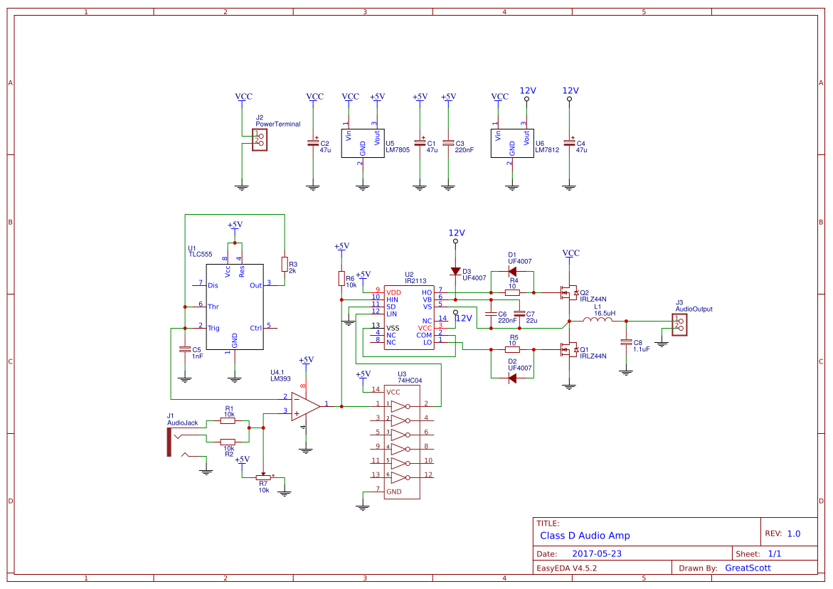
 | 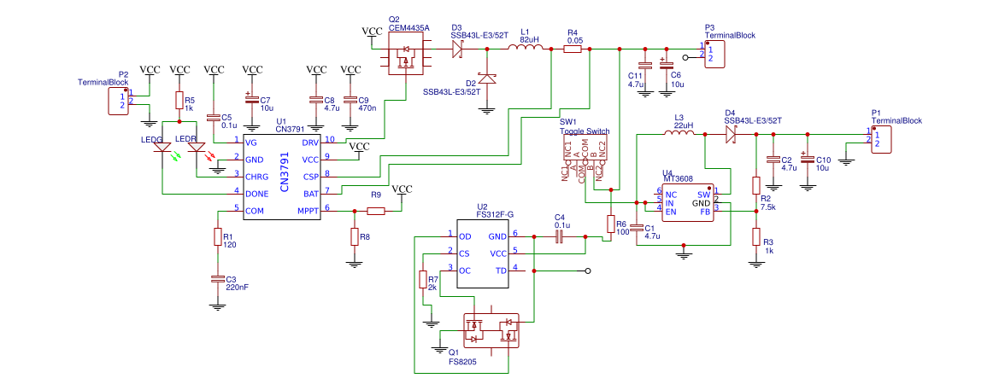
 | 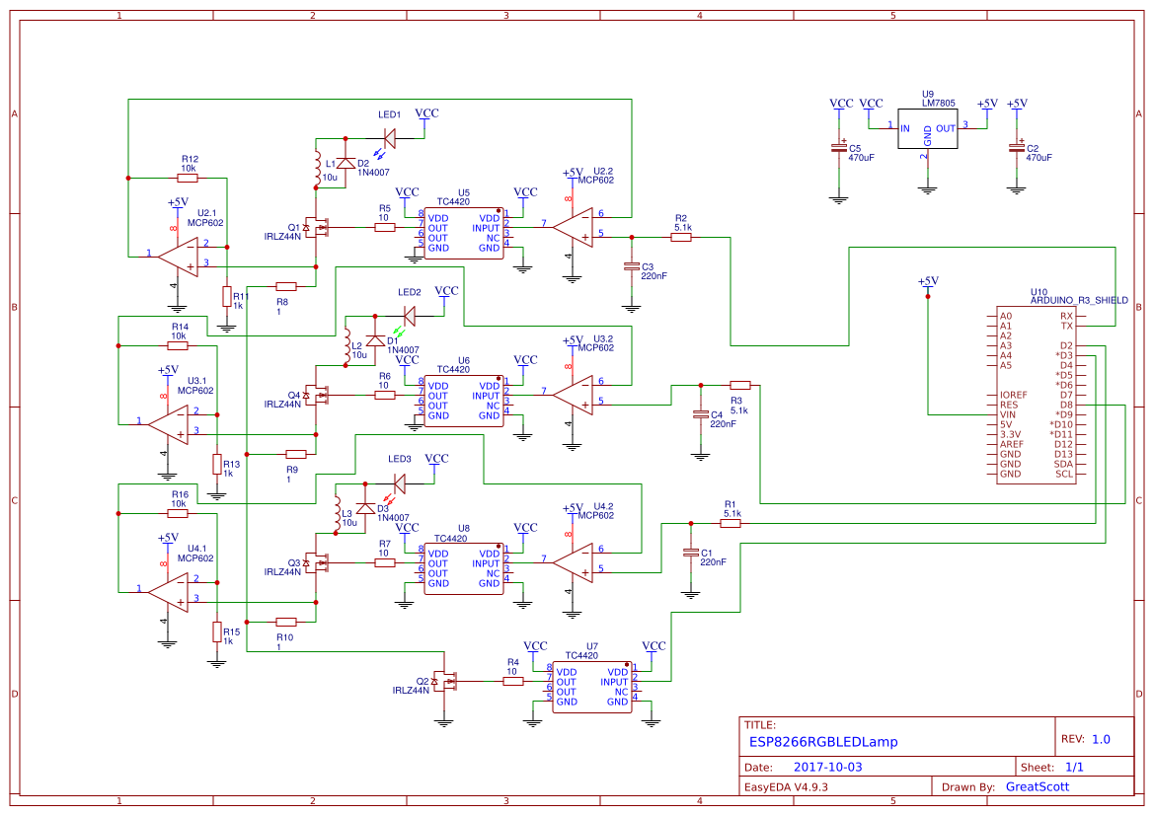
 | 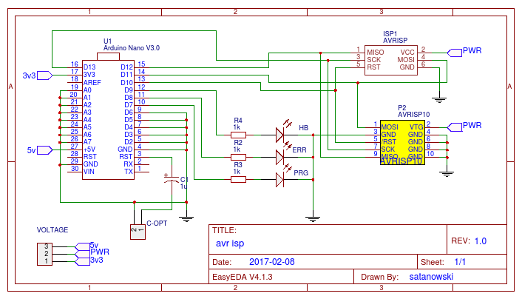
 | 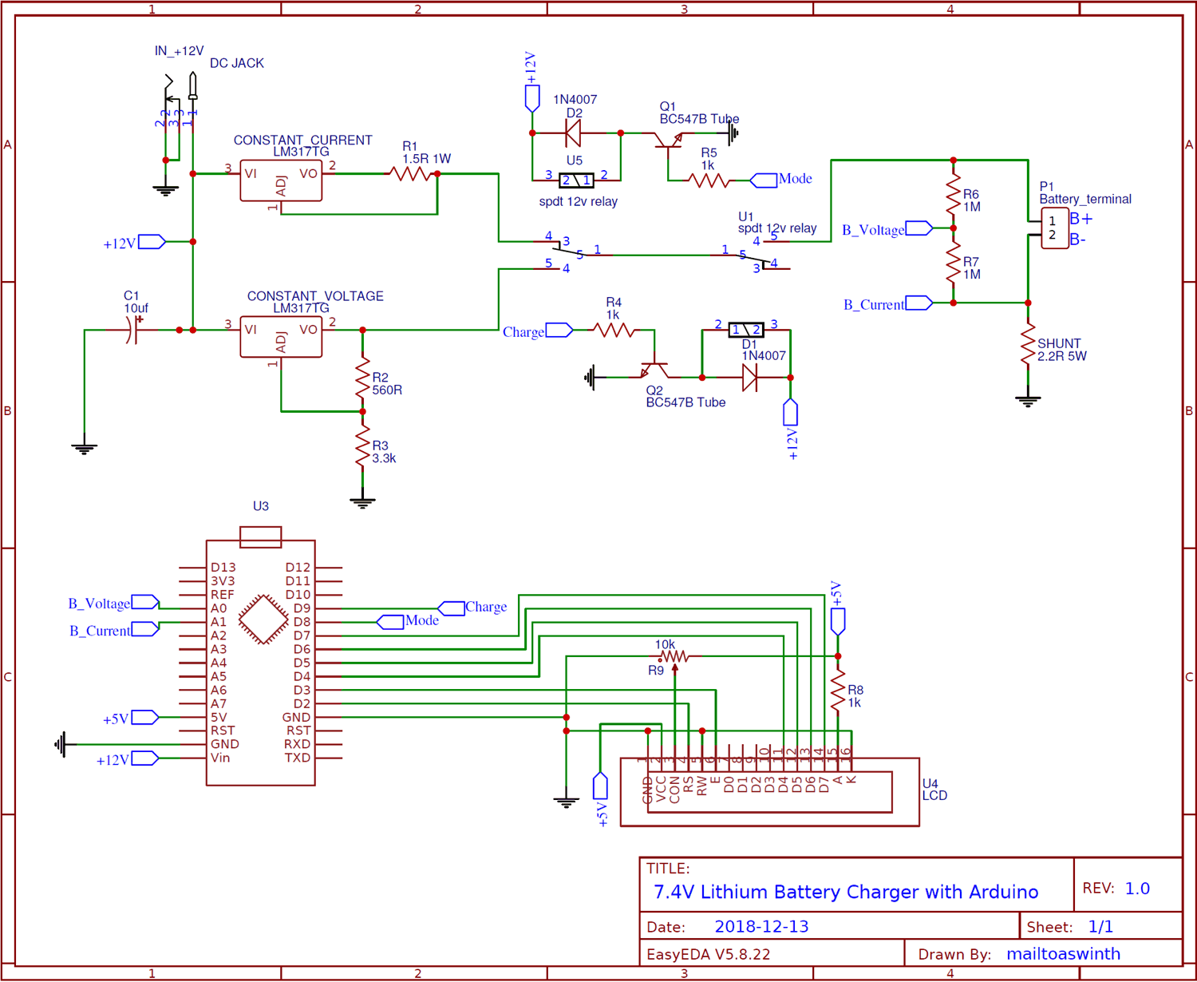
 | 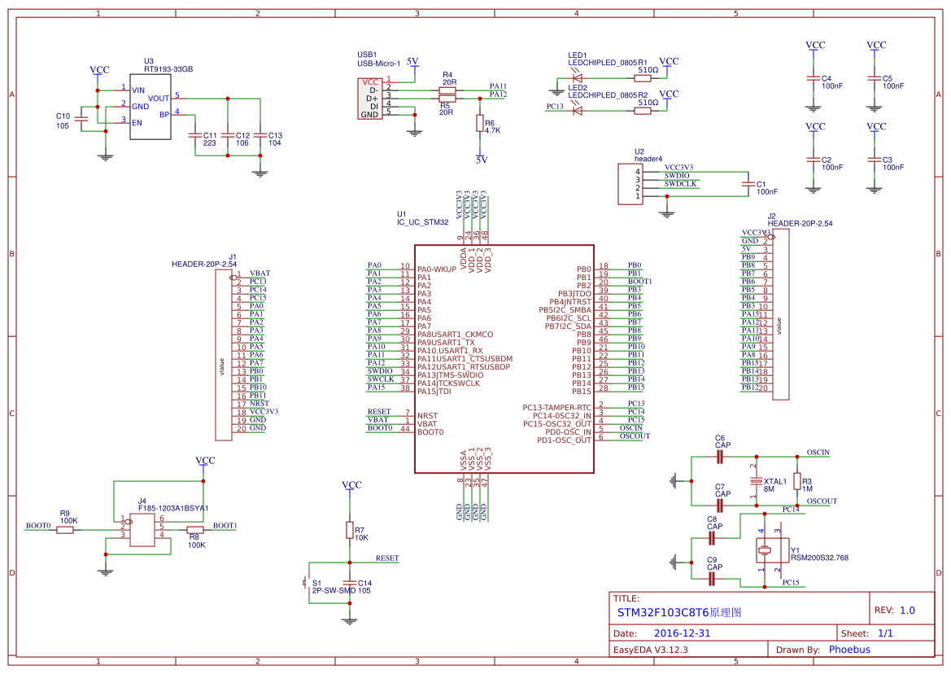
 | 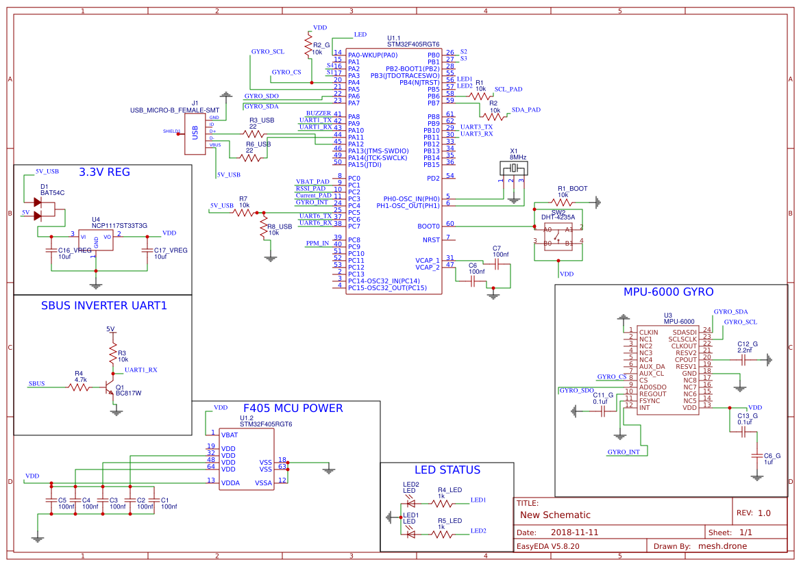
 | 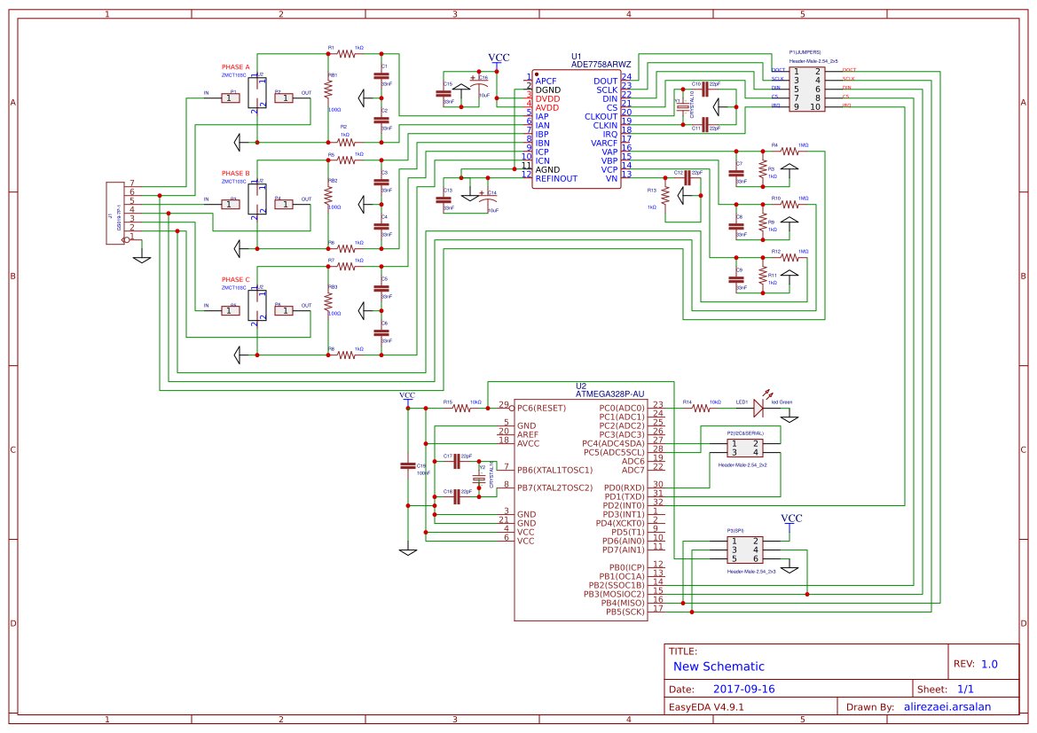
 | 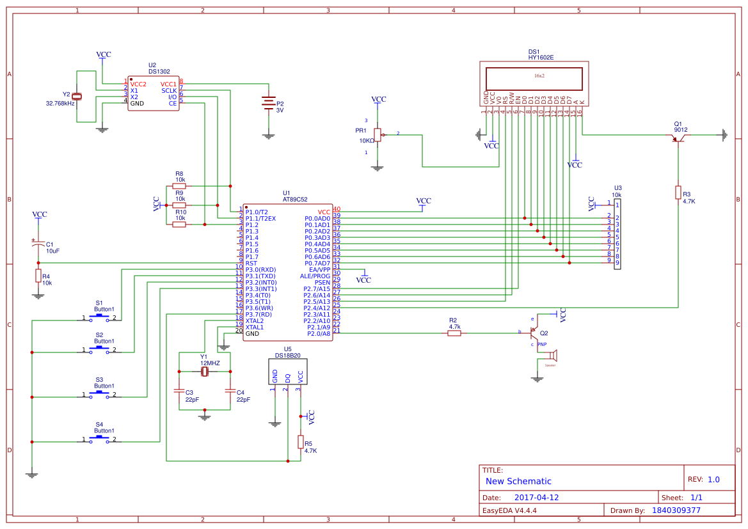
 | 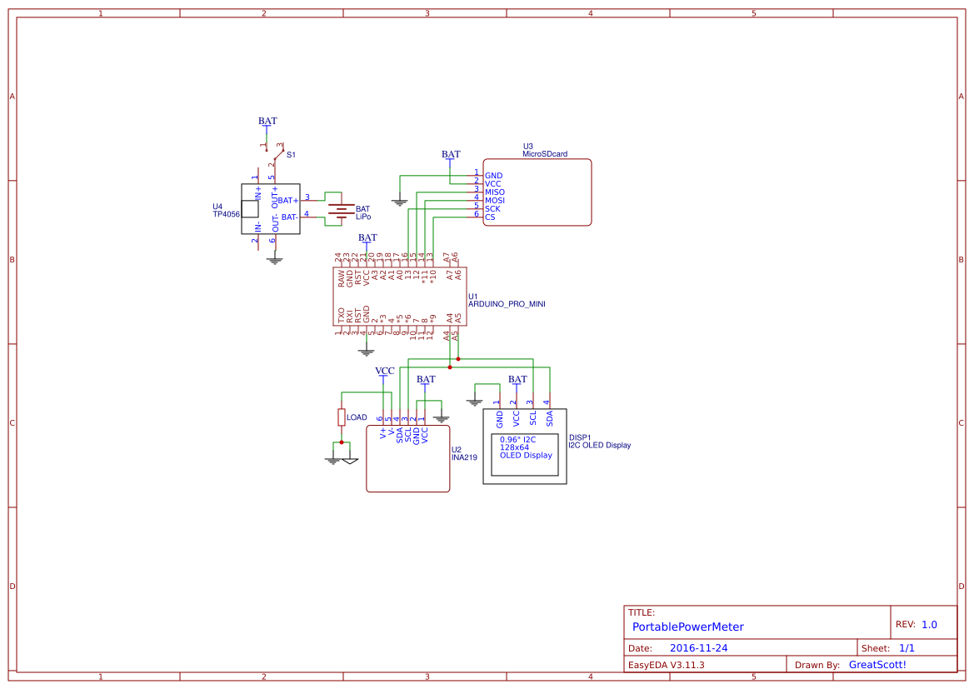
 | 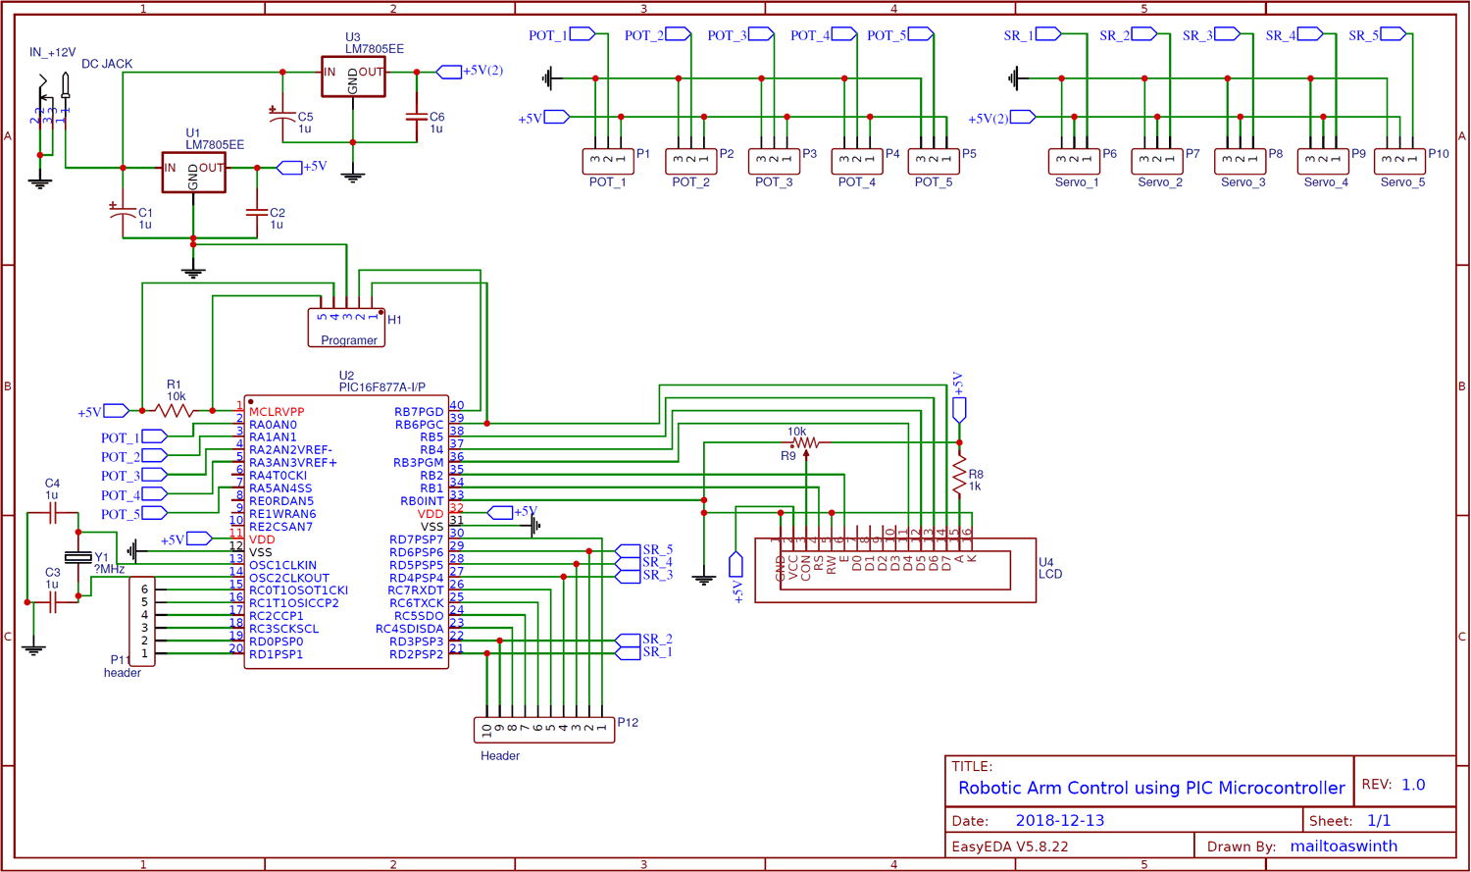
 | 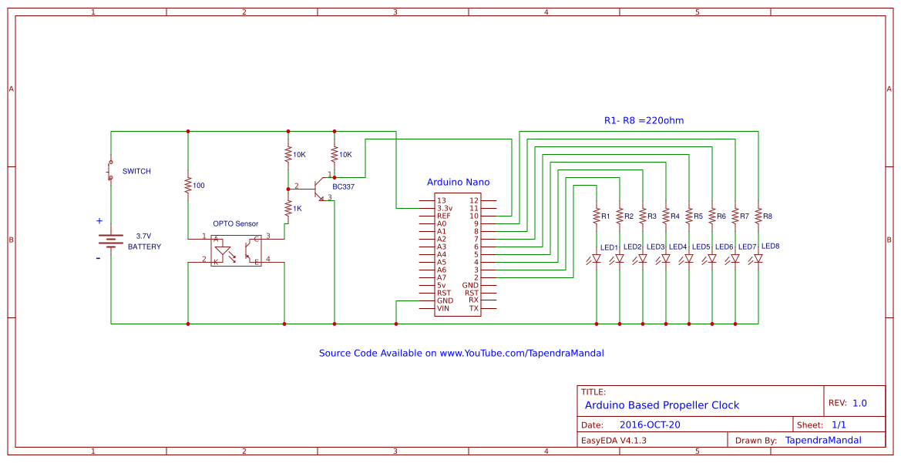
 | 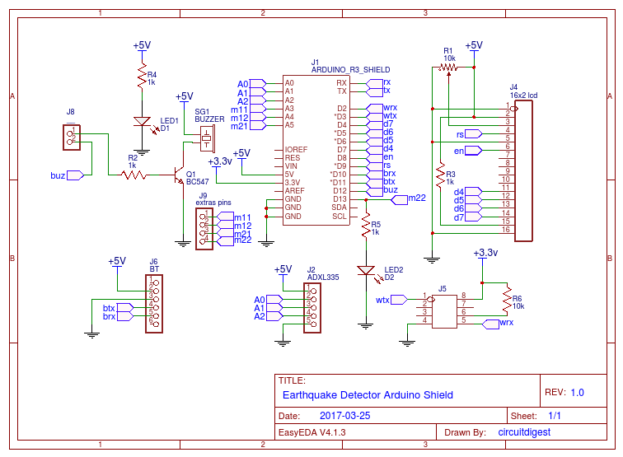
 | 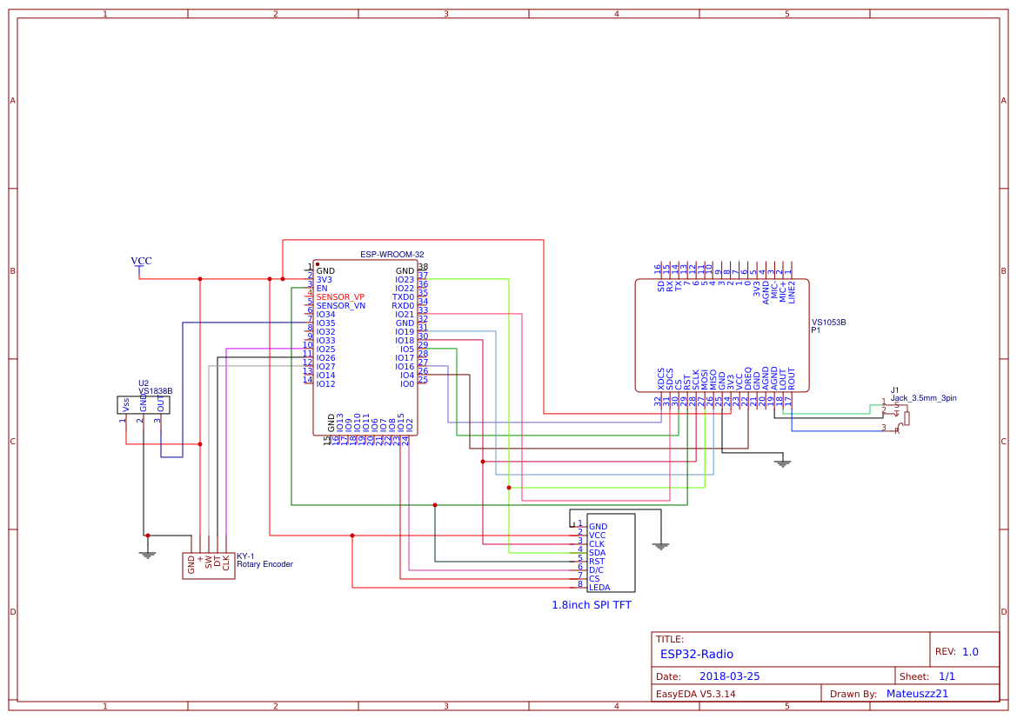
 | 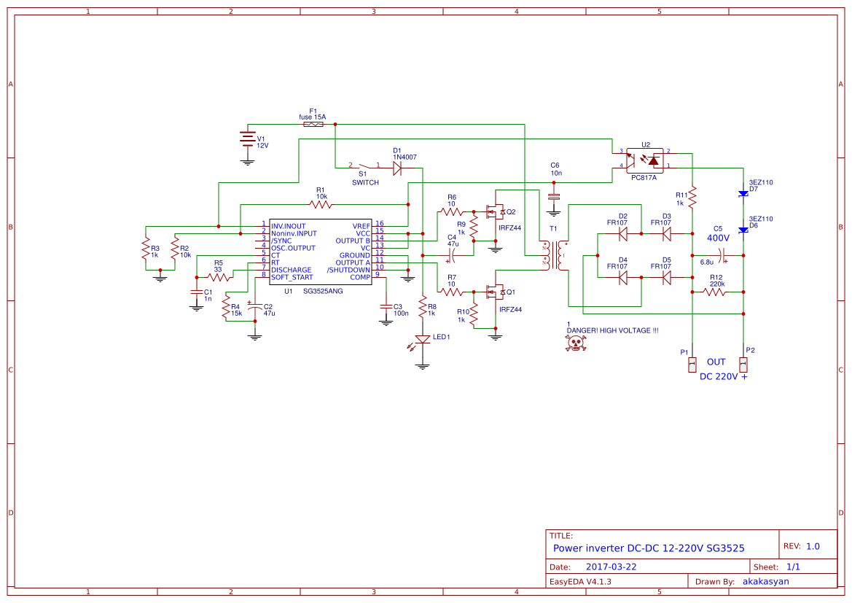
 | 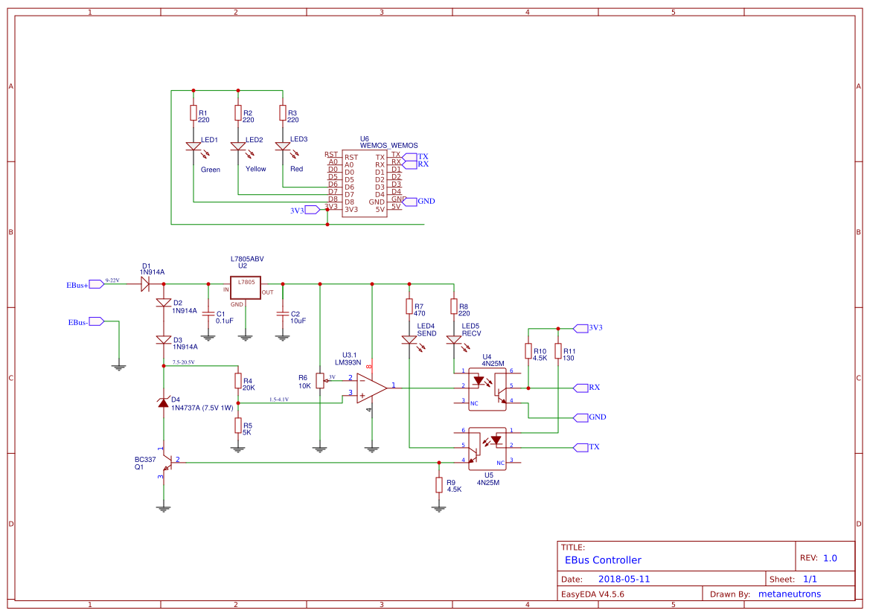
 | 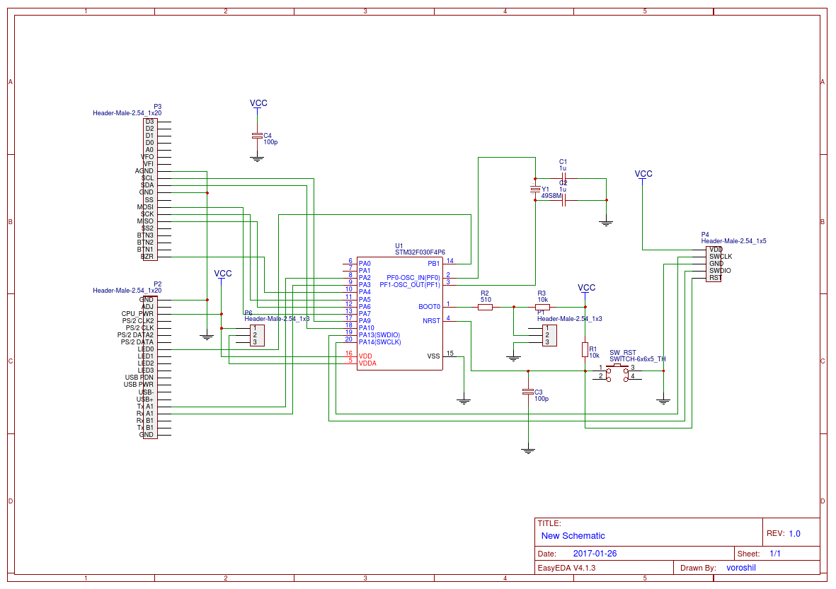
 | 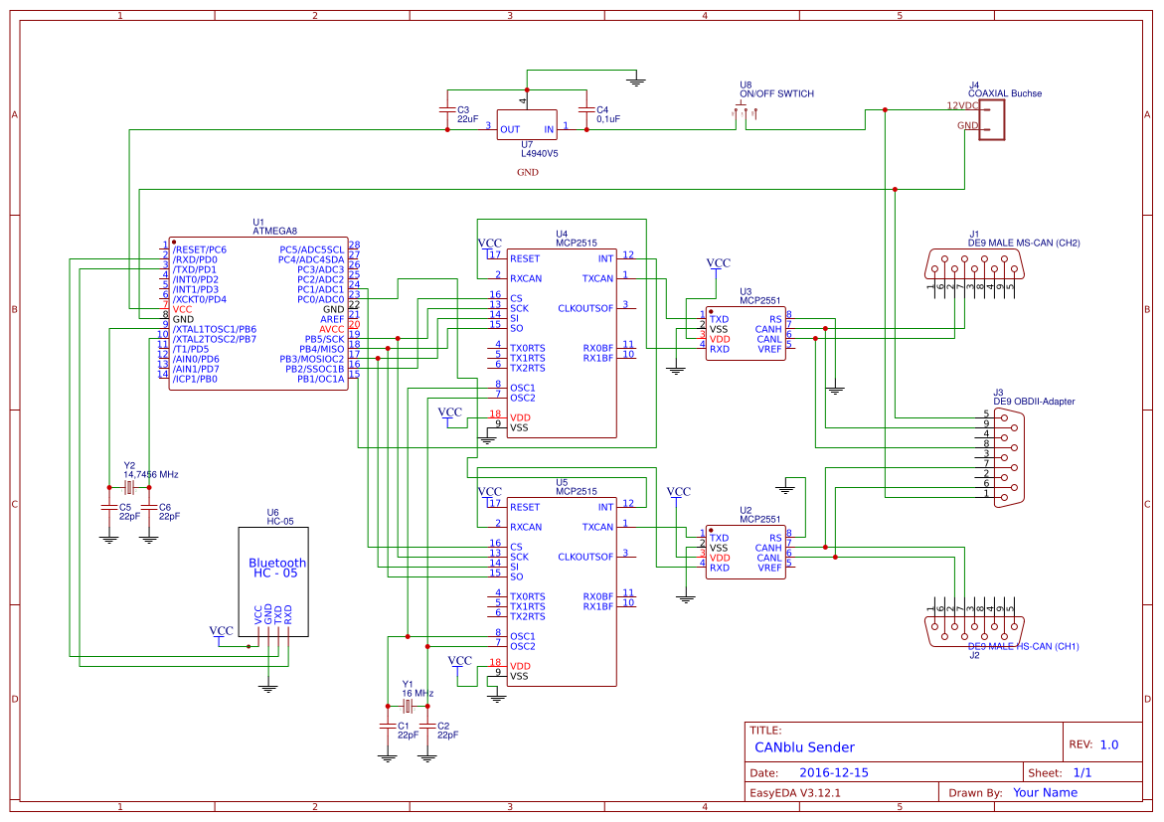
 | 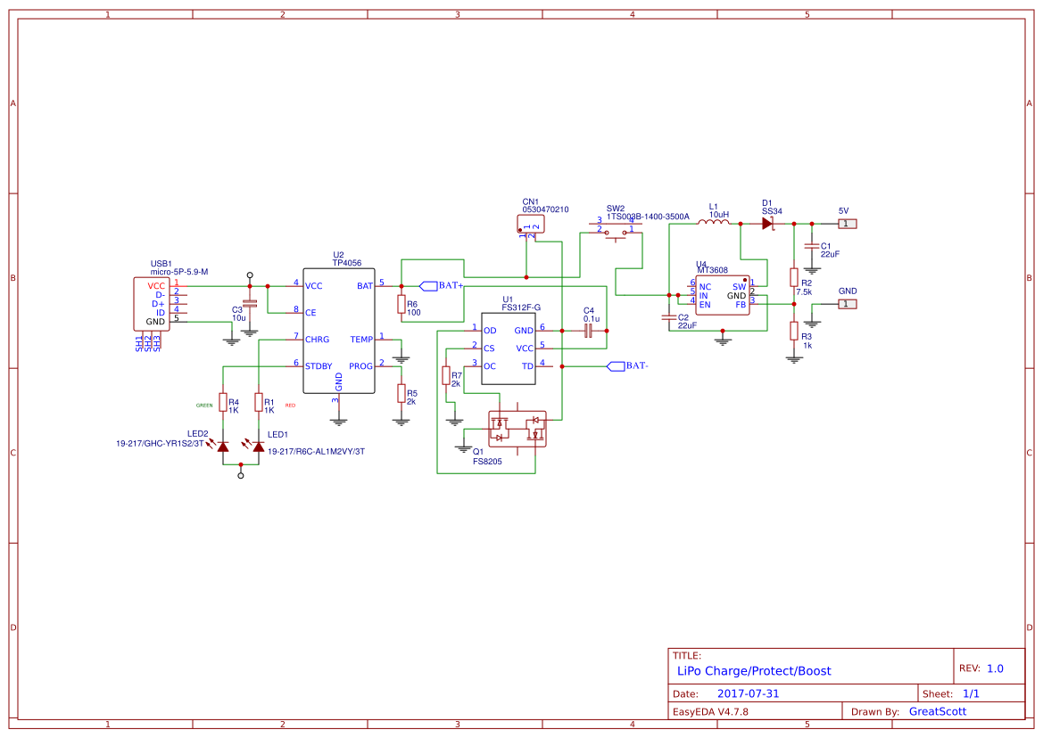
 | 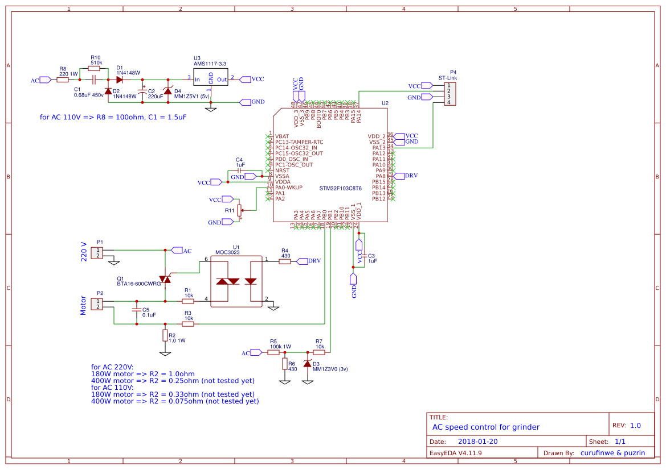
 | 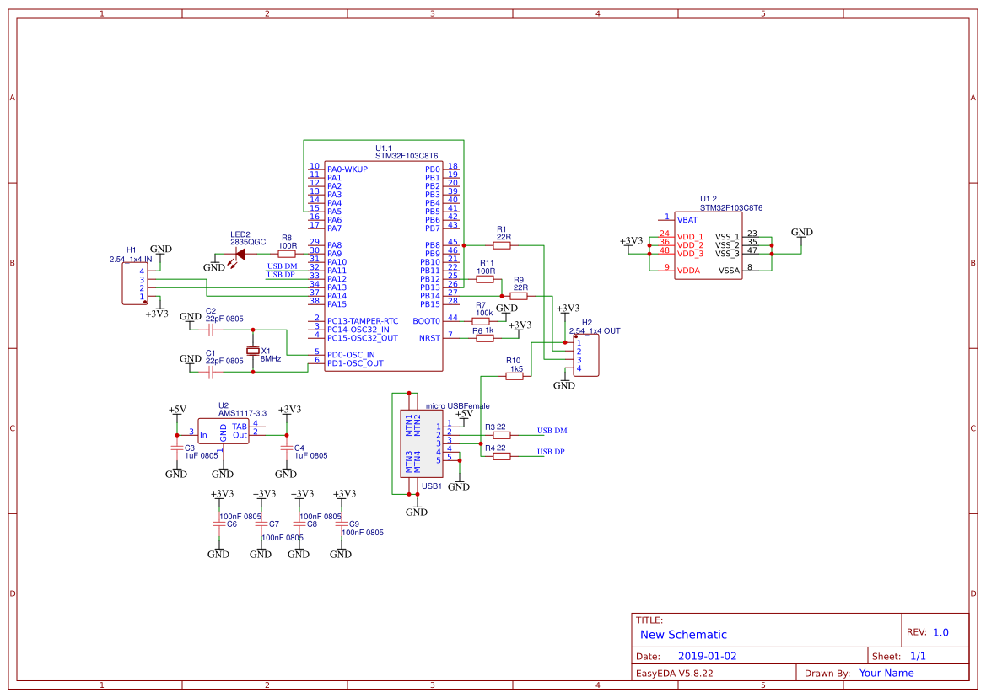
 | 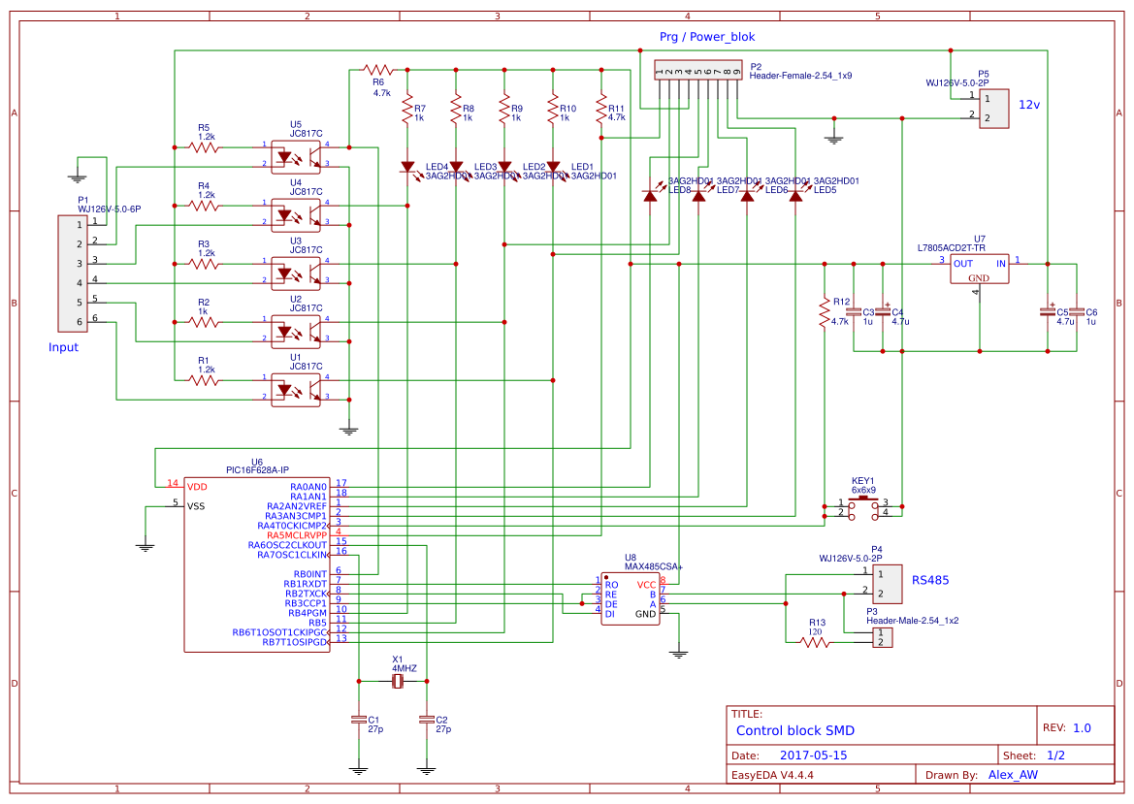
 | 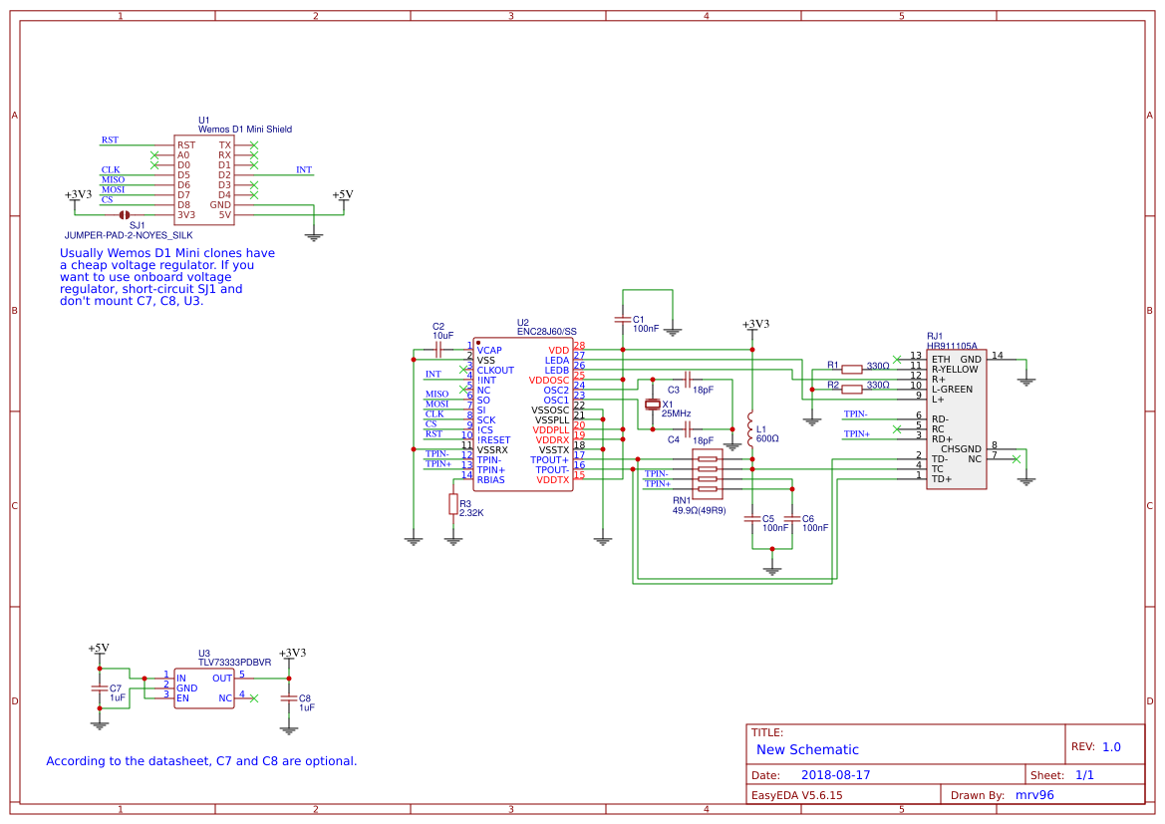
 | 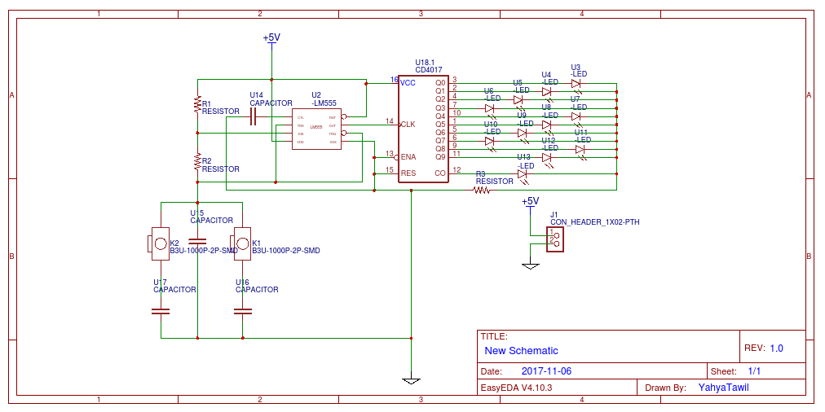
 | 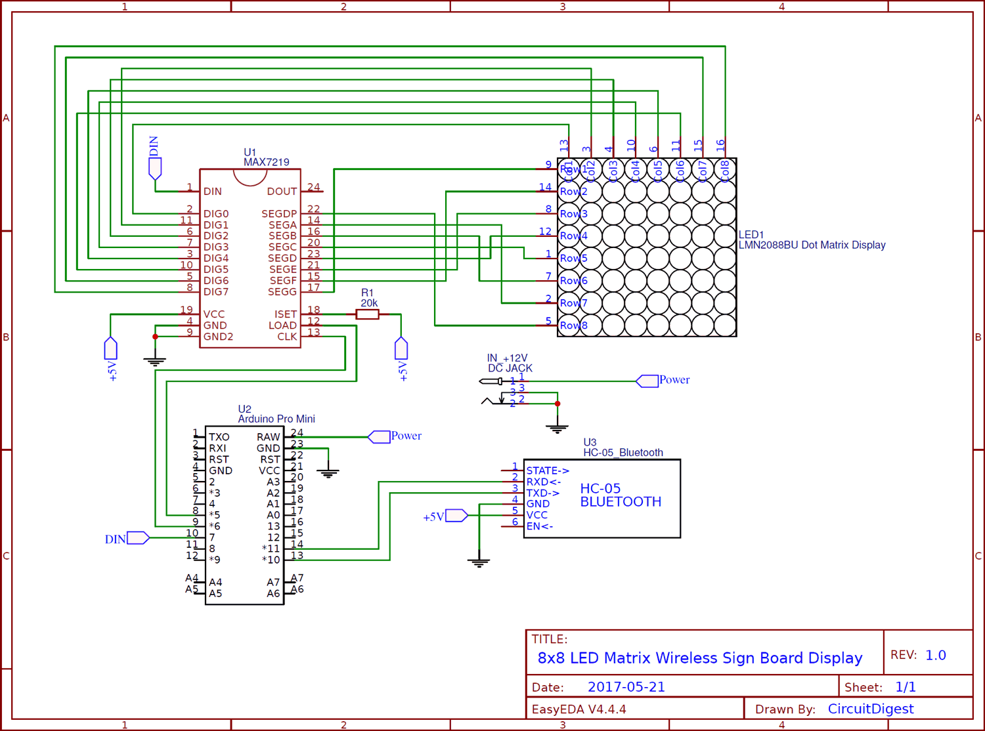
 | 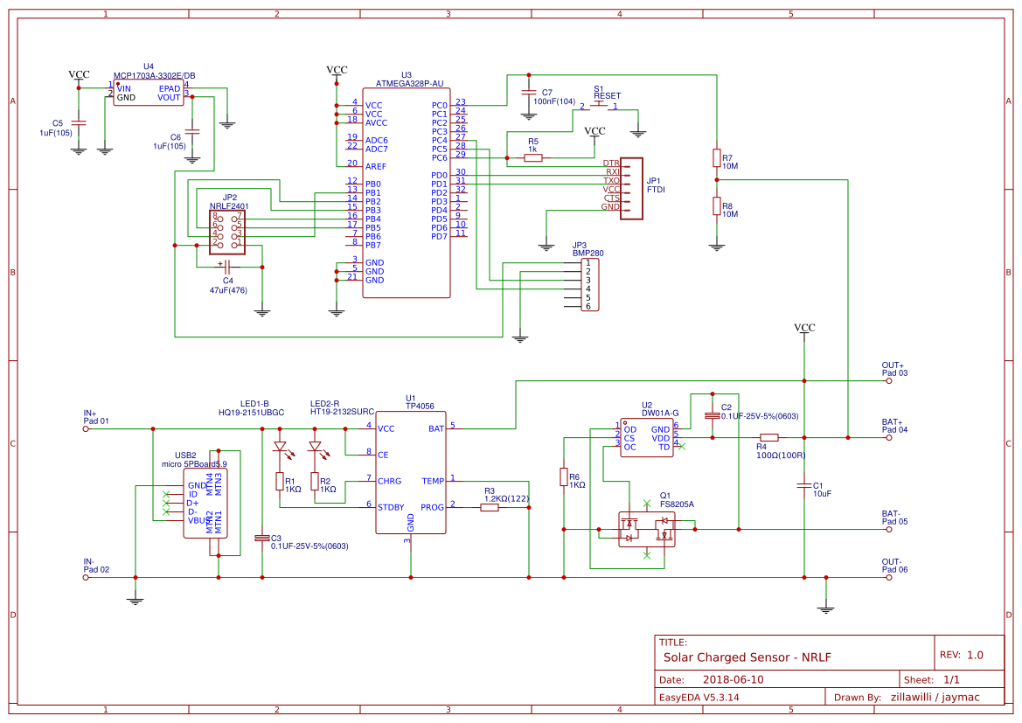
 | 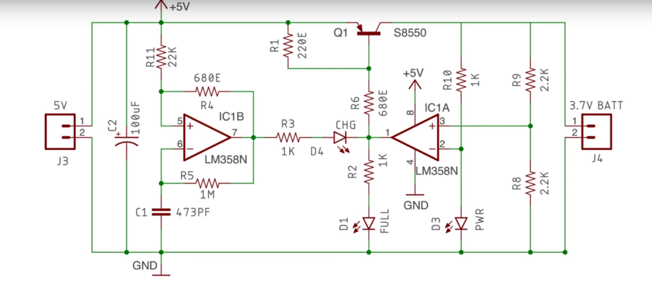
 | 